Microrganismos extraen metales preciosos del desecho electrónico
Por Alfonso Pineda Barbosa

Los desechos electrónicos han aumentado exponencialmente en los últimos 20 años y son necesarias tecnologías para reaprovechar muchos de sus materiales. Estudios recientes han demostrado que los microrganismos son alternativas baratas y ambientalmente amigables para extraer metales preciosos de esos desechos.
El crecimiento poblacional y el desarrollo tecnológico no solo promueven la producción de nuevos productos electrónicos, sino que generan una gran cantidad de desechos, conocidos como desechos electrónicos. En ese desecho podemos incluir todos los aparatos electrónicos que han finalizado su vida útil.
La Agencia de Protección Ambiental de los Estados Unidos (EPA, por sus siglas en inglés) estima que los desechos electrónicos han aumentado tres veces más rápido que cualquier otro tipo de desecho, como plásticos, vidrio y restos de comida.
Según la EPA, cada año son producidas cerca de 50 millones de toneladas de desechos electrónicos en todo el mundo. De ellas, tan solo el 18% es reciclado mientras el resto es incinerado o puesto en rellenos sanitarios.
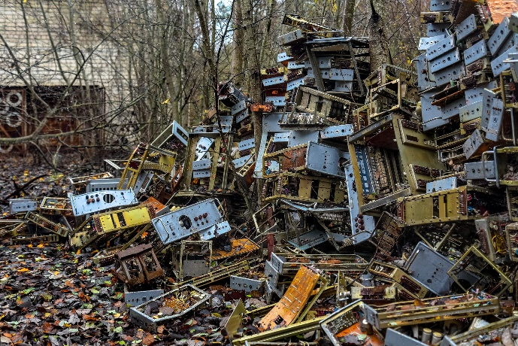
La cantidad de desperdicio electrónico ha aumentado significativamente en los últimos 20 años. En muchos lugares del mundo la basura electrónica no tiene un destino adecuado. / Imagen: Flickr
Incinerar o enterrar esos desechos es un problema, porque muchos de sus elementos pueden ser contaminantes. Además, los desechos electrónicos contienen minerales que podrían ser reaprovechados.
En los aparatos electrónicos son necesarios buenos conductores de la electricidad para poder transmitir la información muy rápido. El oro, la plata y el cobre son los mejores conductores. Para muchos electrónicos el oro es preferido por su maleabilidad y resistencia a la corrosión.
Esos minerales hacen parte de las placas de circuito impreso que están presentes en todos los aparatos electrónicos, como computadores, teléfonos móviles, relojes inteligentes y hasta lavadoras.
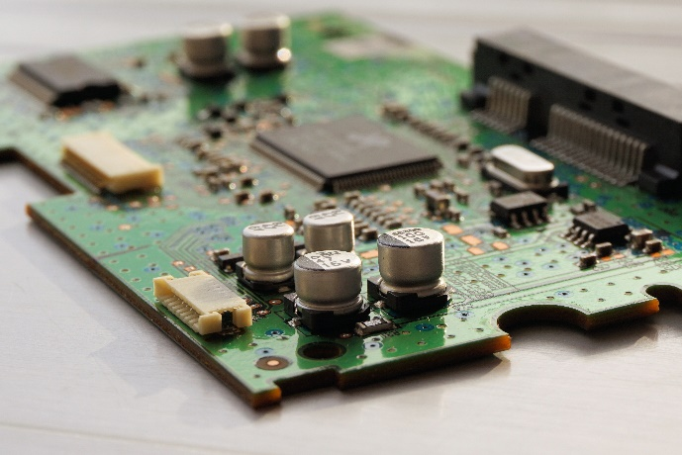
Las placas de circuito impreso se encuentran en todos los aparatos electrónicos. En su fabricación se utilizan elementos con alta conductividad y con alto valor económico, como el oro, la plata y el cobre. / Imagen: Pexels
Si nos ponemos a pensar, nuestros desechos electrónicos pueden ser, literalmente, una mina de oro. Según la Organización de las Naciones Unidas (ONU), serían necesarios tan solo 41 teléfonos móviles para extraer un gramo de oro. Al precio de hoy (US$57 por gramo), por el oro contenido en cada teléfono podríamos obtener unos US$1,4. Además, de cada teléfono podrían ser extraídos 16 g de cobre y 0,35 g de plata, entre otros minerales.
De existir un buen proceso de reaprovechamiento de teléfonos viejos, reaprovechar sus minerales sería un negocio jugoso. Por ejemplo, existen más de 590 millones de teléfonos móviles tan solo en América Latina y el Caribe (https://data.worldbank.org) que en un par de años serán descartados y harán parte del desecho electrónico que podría ser explotado.
Hoy en día existen tecnologías para obtener los metales en el desecho tecnológico. Sin embargo, en muchos países, el reaprovechamiento de esos materiales está poco desarrollado y las técnicas que se utilizan son peligrosas para la salud de las personas. Además de ser poco amigables con el medio ambiente.
Una técnica alternativa para la obtención de esos materiales y con bajo impacto para el medio ambiente es la biohidrometalurgia. Con ella, y a través de un proceso llamado biolixiviación, se utilizan microorganismos como bacterias y hongos, o derivados de ellos, para transformar los minerales en una forma hidro-soluble y facilitar su recuperación.
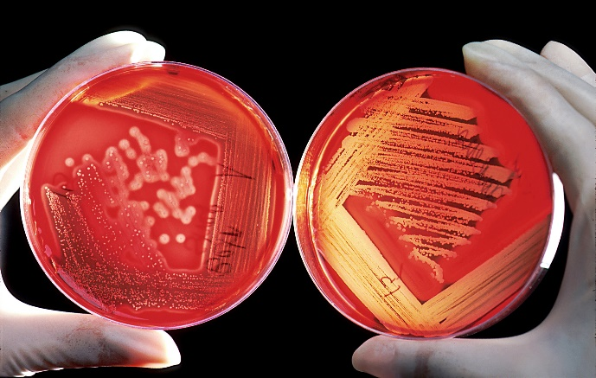
Las bacterias cultivadas en laboratorio participan en la extracción de metales preciosos de los desechos electrónicos. / Imagen: Wikimedia Commons
El uso de microrganismos para obtener esos minerales es más eficiente que otras técnicas tradicionales, como la pirometalurgia (proceso que utiliza altas temperaturas para llevar a cabo transformaciones físicas y químicas en minerales, menas o metales) y la hidrometalurgia (proceso de separación de minerales con la ayuda de un medio acuoso).
Por ejemplo, para el tratamiento de un kilogramo de placas de circuitos, el uso de microrganismos puede reducir hasta en un 40% los costos, cuando se compara esas otras tecnologías. Además, mientras la pirometalurgia emite gases peligrosos y la hidrometalurgia usa solventes venenosos y poco amigables con el medio ambiente, la biohidrometalurgia, o sea, el uso de microrganimos, tiene un menor impacto ambiental. Para tener una idea, los procesos con microrganismos pueden reducir hasta en un 43% la emisión gases de efecto invernadero.
Aún existen desafíos para el reciclaje y reaprovechamiento de los desechos electrónicos, como la organización de cadenas para su transporte y disposición, y los altos costos de algunos de los procesos. Por ahora, las investigaciones apuntan a un futuro promisorio para los microrganismos mineros de los desechos electrónicos.
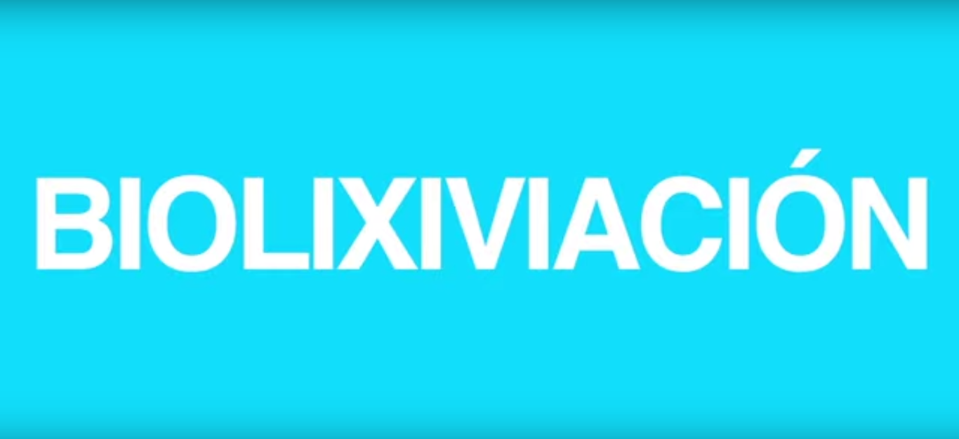
https://youtu.be/y0R2mmQ2NLg Biolixiviación / Video: Mineria Pro

Referencias:
- Tipre et al. 2021. The brighter side of e-waste—a rich secondary source of metal. Environmental Science and Pollution Research 28: 10503–10518
- Habibi et al. 2020. Biohydrometallurgy as an environmentally friendly approach in metals recovery from electrical waste: A review. Waste Management & Research 38(3): 232–244
--------------------------------------------
Edición: Raffael Marcos Tófoli.
Colaboración: Alexandrina Pujals, Ángela Gutiérrez Cortés, David González.

Cítese como: Alfonso, P. B. 2021. Microrganismos extraen metales preciosos del desecho electrónico. Revista Bioika, Ediçión 8. Disponible en: https://revistabioika.org/es/econotícias/post?id=129

